МИНИСТЕРСТВО ОБРАЗОВАНИЯ, НАУКИ И МОЛОДЕЖНОЙ ПОЛИТИКИ КРАСНОДАРСКОГО КРАЯ

ГОСУДАРСТВЕННОЕ БЮДЖЕТНОЕ ПРОФЕССИОНАЛЬНОЕ ОБРАЗОВАТЕЛЬНОЕ УЧРЕЖДЕНИЕ
КРАСНОДАРСКОГО КРАЯ
«НОВОРОССИЙСКИЙ КОЛЛЕДЖ РАДИОЭЛЕКТРОННОГО ПРИБОРОСТРОЕНИЯ»
(ГБПОУ КК НКРП)

ОТЧЁТ ПО ПРОВЕДЕНИЮ
ЕДИНОГО ПРОФОРИЕНТАЦИОННОГО ДНЯ
Дата проведения: 13.10.2016 г.
Время проведения: 15⁰⁰-17⁰⁰
Профориентационное мероприятие посетили: представители и учащиеся 8-9-х классов 2 общеобразовательных учреждений г. Новороссийск в количестве 30 человека.
Единый профориентацтонный день посетили учащиеся 8-9-х классов общеобразовательных учреждений г. Новороссийск:
- МБОУ гимназия № 4 – 29 человек;
- МБОУ СОШ № 29 – 1 человек.
План проведения профориентационного мероприятия:
15⁰⁰-15¹⁵ | Диалог, информация о приеме в колледж.  Ответственные: Е.В. Калистратова.
15¹⁵-16⁰⁰ | Мастер-класс по IP- телефонии.  Ответственная: Шмидберская А.А.  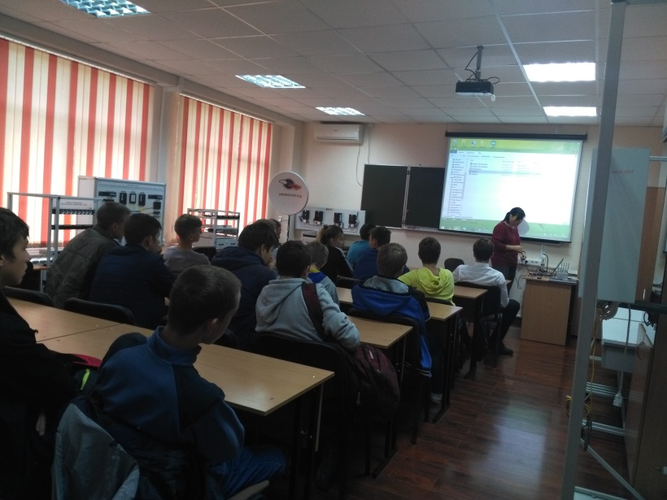  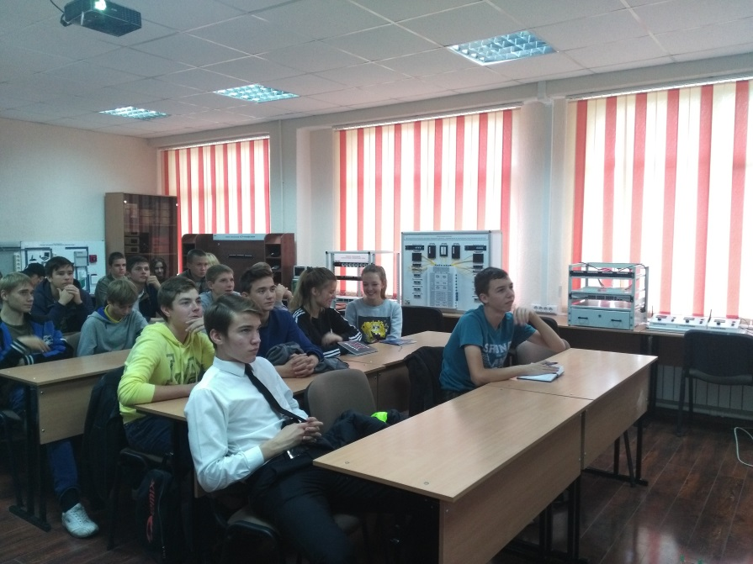
16⁰⁰-16⁴⁵ | Мастер-класс по радиоэлектронной диагностике автомобилей  Ответственный: Илишев В.И.  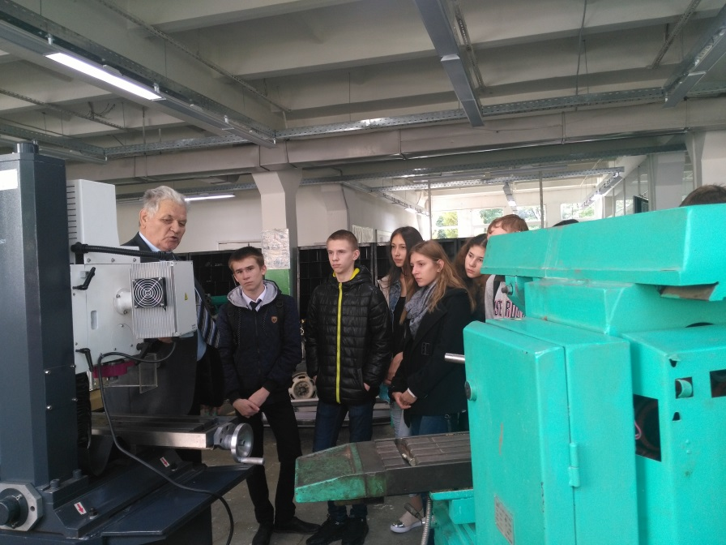
В ходе проведения профориентационного мероприятия было проведено анкетирование учащихся школ, был распространен агитационный информационный материал.

Зам. директора по УПР Ю.Э. Сидоренко

